Школа, ты не старишься...
Не один десяток лет ежедневно переступаем мы школьный порог, и каждый раз испытываем какое-то волнение.
Был создан тот день,
Чтобы школе родиться,
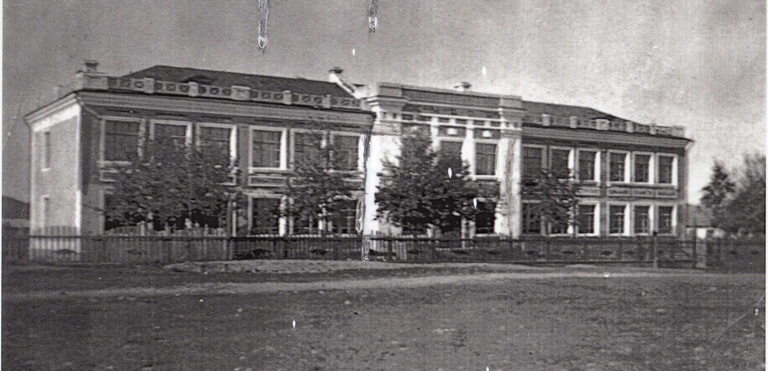
И появилась она наяву.

В 1937 году распахнула свои двери Пристанская школа № 3. Располагалась она в одном здании. А какой большой тогда она казалась! В коридоре её была шведская стенка, стоял гимнастический конь. А как любили школьники на большой перемене кружиться в вальсе по коридору. Очень веселым, работоспособным был первый коллектив школы. Учителя в духе того времени успевали участвовать в концертах, читать лекции для населения, заниматься общественной работой.
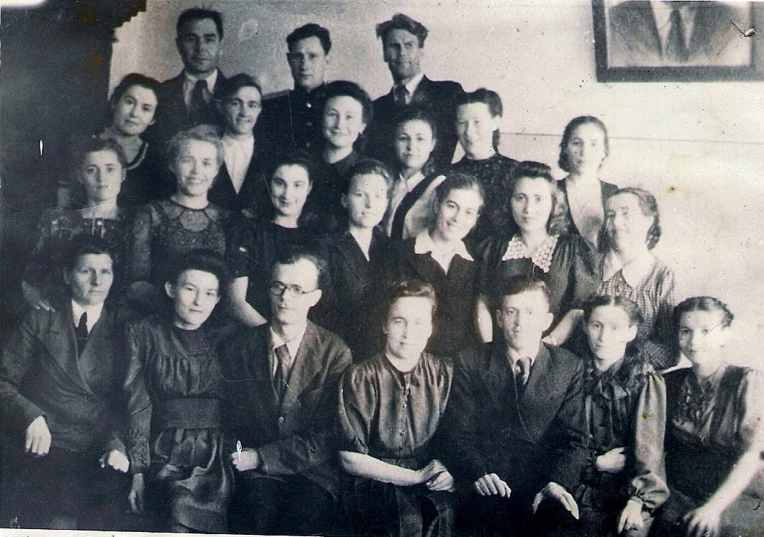

С благодарностью старожилы села вспоминают Сумашедова Владимира Максимовича, первого директора школы. 10 августа 1937 года был назначен директором Плавзаводовской средней школы. Проработал в этой должности до 25 февраля 1945 года.
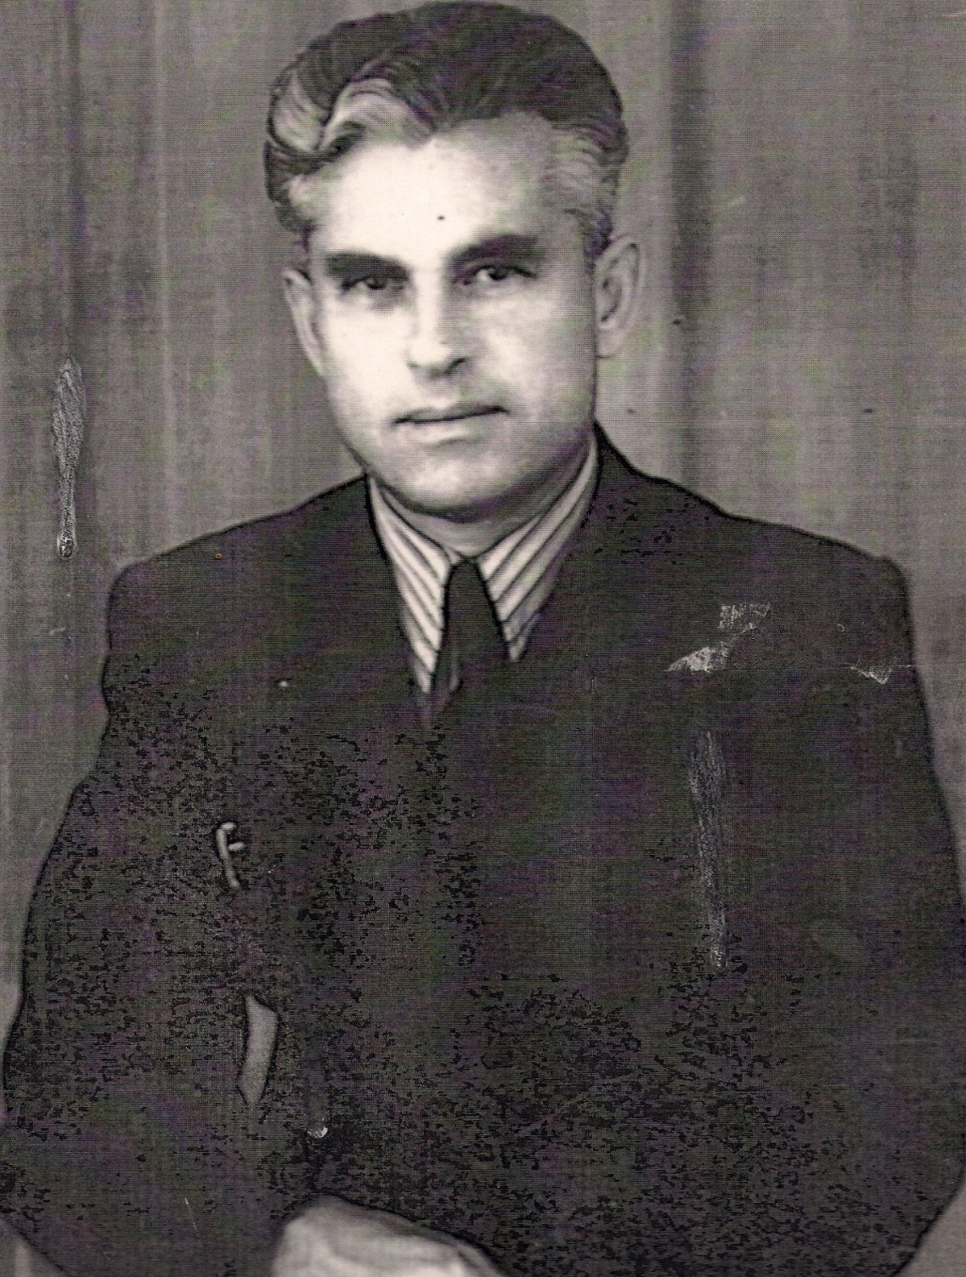

Менялись директора школ, учителя, но мы никогда не забудем их.
А в 1950 году в школу пришел молодой учитель физики Никитенко Иван Семенович, который на целых 23 года стал ее директором. И школьная жизнь закипела: заложили во дворе фруктовый сад, пришкольный участок стал одним из лучших в районе. В школе был создан оркестр народных инструментов, где учили ребят играть на гитаре, балалайке,гармошке, на различных шумовых инструментах, а в драматическом кружке сам директор разучивал с учениками роли.
Но в школе стало тесно, т.к. число учащихся в 1958 году перевалило за 1500 человек, ведь здесь обучались и дети из Лидовки, Смычки, Маяка. В 1958 году Иван Семенович добился в срочном порядке утверждения проекта и сметы на строительство пристройки к школе. Строили всем поселком. Уже в октябре 1958 года начались занятия в «новой» школе. Столь быстрые темпы строительства во многом зависели от настойчивости, упорства и трудолюбия директора, его физических и душевных сил. 40 лет посвятил он нашей школе.
Помним мы и учителей - ветеранов, ушедших в мир иной: Цуркину Л.Е., Киселева Ю.В., Киселеву Н.А., Глубышеву А.Е., Данилову В.И., Долгополову М.Г., Короткую Е.С., Перевертину А.А., Кирш Н.А., Федорищева Л.И., Турченко А.М., Каракушан Е.П., Чиркову М.Ф., Минкина А.И., Нуштайкину В.С., Тонких Т.И., Тонких Н.И., Курочкину Б.А., Лохину М.В., Мезенцева Ф.Г., Аксенова А.П., Аксенову С.И., Терещенок Э.А., Шпатак М.И., Кацук В.И., Пуртову М.К., Савельева А.Е., Фенину М.Н., Малыгину М.Н., Гончарову А.И., Михайлова Ю.А., Кацук Г.С., Грекову Т.А., Дятлову В.И., Алаторцева В.И.… (Пусть земля им будет пухом!). Это к ним обращаются благодарные ученики:
Вам в нашем сердце вечно жить,
Уроков ваших не забыть.
Учитель - высшее призванье,
Учитель учит жизнь любить.
С 1978 по 1991 г. школу возглавляла Малыгина Маргарита Николаевна. Потомственный педагог, мягкий, тактичный, но настойчивый, она поставила задачу создать стабильный творческий коллектив. Маргарита Николаевна оставалась увлечённой своими любимыми предметами: историей, литературой и русским языком. По ее рекомендации многие ученики школы пошли учиться в педагогические учебные заведения. И сейчас в педколлективе 5 учителей - выпускники нашей школы. Под ее руководством работали прекрасные учителя: Кацук Г.С., Нимчук В.Т. - учителя математики, Дроздова Л.А. - учитель английского языка, Бугримова Л.И., Александрова Е.Т. – учителя русского языка и литературы, Грекова Т.А.,Сошкина М.Г. - учителя химии и биологии, Минкина А.Д. – учитель географии, Милютин Н.Н., Алаторцев В.И. - учителя физкультуры, Клочковская Т.И. – учитель истории, Осавлюк А.И., Дятлова В.И., Доброскокина Г.В. – учителя начальных классов.
Свой вклад в развитие школы внесли и династии учителей. Не так давно ушли на заслуженный отдых Дятлова В.И., Дроздова Л.А., Посадцева Л.Г. и Посадцев Б.С., Сошкина М.Г., их дело продолжают Попова Н. И., Лозина Г.А. и Сидоренко Н.А., Сошкина Е.С.
В 1990 году пост директора занимает Шипицына Ариадна Михайловна. Очень активный, творческий руководитель продолжает традиции школы. Педагогический коллектив – постоянный участник конкурсов художественной самодеятельности, турслетов, спортивных соревнований среди учителей.
Мы знаем: время растяжимо,
Оно зависит от того,
Какого рода содержимым
Вы наполняете его.
В 1998 году школу приняла Литвинюк Наталья Гирсеновна. Вместе с завучем Басистой Ниной Павловной молодой руководитель вдохновляет своих коллег осваивать новые педагогические технологии, учителя активно принимают участие в конкурсах методических разработок в районе и крае.
Затем руководили школой Булгатов Александр Алексеевич и Бугаенко Александр Степанович, и школа выходит на лидирующие позиции в спорте. Отремонтирована хоккейная коробка, спортивный зал заполняется новым инвентарем, мальчишки увлечены футболом, девчонки мастерски отправляют мячи в баскетбольные кольца. А с каким удовольствием слушали мы песни под гитару в исполнении Александра Алексеевича.
В настоящее время школу возглавляет Попова Наталья Ивановна.
Под её руководством школа идет в ногу со временем: оборудован компьютерный класс, спортивный зал, туалет, два кабинета для центра «Точка роста», приобретена современная компьютерная и мультимедийная техника для работы учителей, в кабинетах продолжают появляться новая мебель, заменена электропроводка, вставлены пластиковые окна, частично отремонтирована крыша, выполнено ограждение, во дворе школы уложена брусчатка, уютной стала школьная столовая. В рамках федерального проекта «Современная школа» национального проекта «Образование», в этом учебном году, в школе открылось новое структурное подразделение — Центр образования естественно-научного и технологического направлений. Подготовлена проектно-сметная документация для капитального ремонта здания школы. Школа продолжает жить и строить планы на будущее. В 2024 году проведен капитальный ремонт.

Наши учителя не просто учат и воспитывают детей, они живут их каждодневной жизнью. А главное, стараются учиться сами и учить детей по-новому, осваивают современные технологии, в том числе информационно-коммуникативные, и применяют их в работе. На базе школы проводятся районные семинары, на которых учителя делятся опытом работы, участвуют в проведении мастер - классов, представляют свои работы на Всероссийские конкурсы.
Радует, что наши выпускники поступают в высшие и средние учебные заведения, успешно сдают экзамены и хорошо учатся в вузах.
Ученики школы ежегодно активно участвуют в различных конкурсах и соревнованиях. Традиционно успешно участие ребят в спортивных соревнованиях.

Пристанская школа - школа с богатой историей и интересными традициями.

Несмотря на возраст, школа остается молодой, потому что каждый учебный день она наполняется детскими голосами и, глядя на юное поколение, хочется творить, пробовать, верить:
Школа, ты не старишься, никогда не старишься.
И шумят под окнами те же тополя.
Школьной дружбой связаны школьные товарищи,
Школьные товарищи и учителя.

2024 год
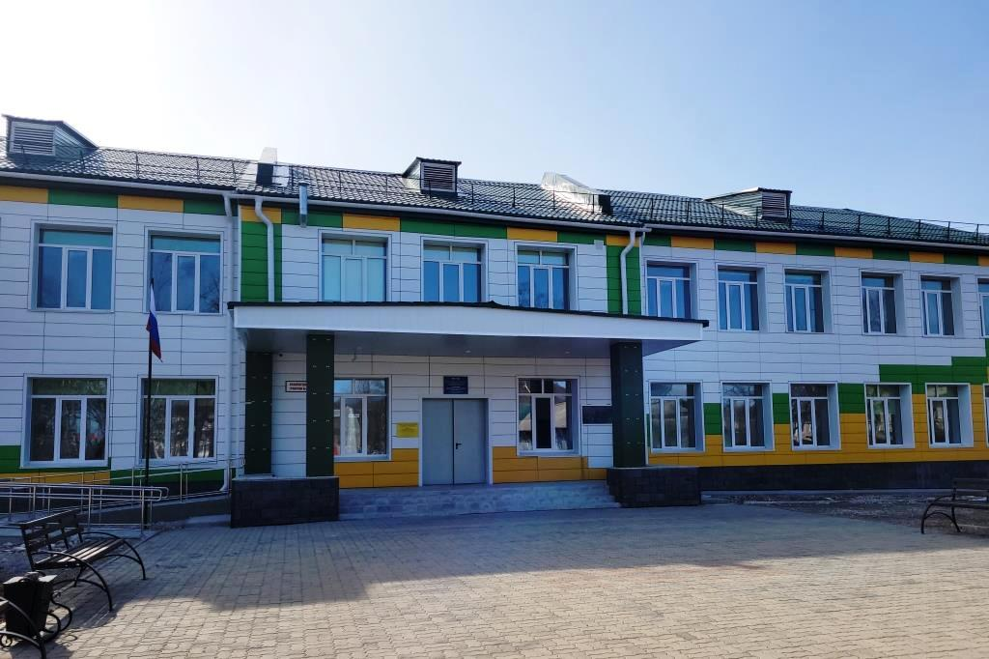

2022 год

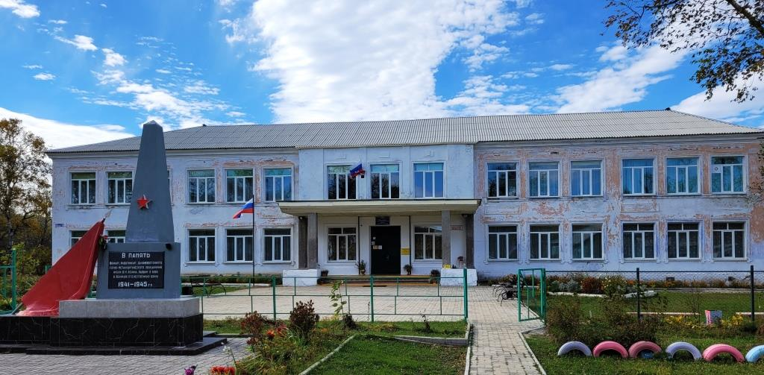

2017 год

